Comunicato Stampa

Perù Sicuro: 446 attrazioni hanno ottenuto il marchio Safe Tavels del WTTC
I viaggiatori possono continuare a sognare la terra degli Inca e pianificare il loro viaggio in totale sicurezza
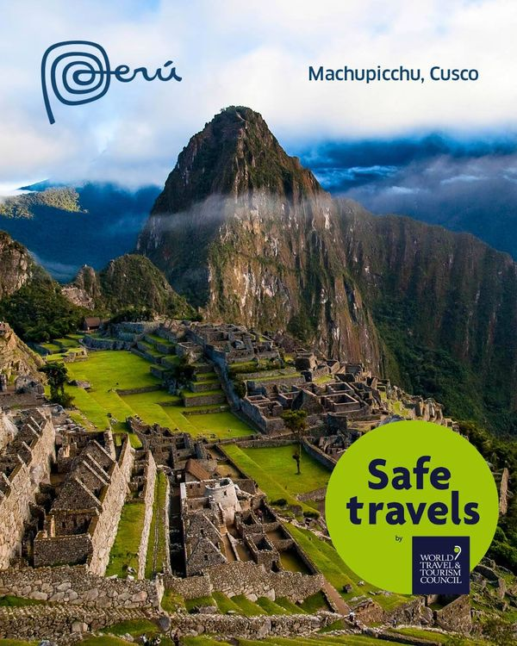

Agosto 2021 – Il Perù è stato uno dei primi paesi sudamericani ad ottenere il prestigioso marchio “Safe Travels” nel 2020, attuando fin da subito una politica di sicurezza nel settore del turismo per permettere ai viaggiatori di continuare a visitare uno dei paesi megadiversi del mondo - che detengono oltre il 70% della biodiversità del pianeta Terra - in un ambiente sicuro e protetto.
Oggi, sempre più attrazioni e luoghi del paese stanno ottenendo il marchio di approvazione Safe Travels del World Travel & Tourism Council (WTTC) per aver aderito ai protocolli e alle misure di biosicurezza stabilite dall'Organizzazione Mondiale della Sanità (OMS). Dalla costa, attraversando le Ande e fino all’Amazzonia, un totale di 446 attrazioni turistiche delle diverse regioni del Perù ha ricevuto questo marchio che ne attesta la sicurezza in termini di monitoraggio e prevenzione del covid-19, rispettando tutti gli standard internazionali di igiene e biosicurezza.

Tra i più recenti, il Parco Nazionale di Manu e la Riserva Nazionale di Tambopata, aree naturali protette situate nel dipartimento di Madre de Dios, hanno ricevuto il marchio Safe Travels, accreditandosi come biosicure per i viaggiatori che cercano esperienze indimenticabili nella Foresta Amazzonica Peruviana, in luoghi all’aria aperta, fuori dai circuiti di massa e a contatto con una natura rigogliosa e incontaminata.
Tra le attrazioni turistiche più conosciute a cui è stato riconosciuto il marchio Safe Travels, il lago Titicaca a Puno – il lago navigabile più alto del mondo che ospita le isole galleggianti degli Uros – l’area archeologica di Kuélap, l’imponente fortezza della cultura Chachapoyas, l’impressionante Cascata naturale Gocta alta 771 metri e ancora la Valle Sacra degli Incas, dove il tempo sembra essersi fermato tra culture antiche e villaggi tradizionali. Ovviamente non poteva mancare Machupicchu. Anche qui sono stati rigorosamente applicati dei nuovi protocolli e le misure di sicurezza oggi consentono di visitare in tranquillità questo luogo Patrimonio Unesco considerato una delle sette meraviglie del mondo moderno.
Per chi invece non volesse rinunciare alla città, tra le varie attrazioni della capitale Lima ad aver ottenuto il marchio Safe Travels troviamo Callao, il principale porto del paese, la cittadella millenaria di Pachacamac e Barranco, il quartiere più vivace e colorato di Lima.
Con l’attuazione di diversi protocolli di biosicurezza nel settore turistico ideati da Cenfotur (Centro de Formación en Turismo) secondo le raccomandazioni del WTTC e dell’OMS, in questo momento il Perù garantisce non solo la fruibilità delle attrazioni del paese ma anche un’offerta turistica formata e preparata in termini di protocolli e misure di sicurezza, permettendo così ai viaggiatori di tutto il mondo di tornare a incontrare il sorriso del popolo peruviano, la ricca gastronomia, i panorami aperti e incontaminati e una cultura millenaria unica al mondo.

PROMPERÚ - La Commissione Peruviana per la Promozione delle Esportazioni e del Turismo l'organismo ufficiale specializzato in promozione turistica e marketing, collegato al Ministero del Commercio Estero e del Turismo del Perù.

Per ulteriori informazioni:
http://www.peru.travel
Facebook: www.facebook.com/visitperu - Instagram: https://instagram.com/peru/
Twitter: https://twitter.com/visitperu - Youtube: www.youtube.com/VisitPeru

